С 1 апреля 2024 года поэтапно вводится режим проверок на кассах для товаров, подлежащих маркировке, для следующих категорий: табак, пиво, молочная продукция, упакованная вода, антисептики, БАД, обувь, фотоаппараты, шины, одежда, духи и безалкогольные напитки.
С этой даты поэтапно наступает запрет продажи товара, подлежащего обязательной маркировке, если при проверке кода маркировки на кассе верхнеуровневое кассовое ПО выдало ошибку.

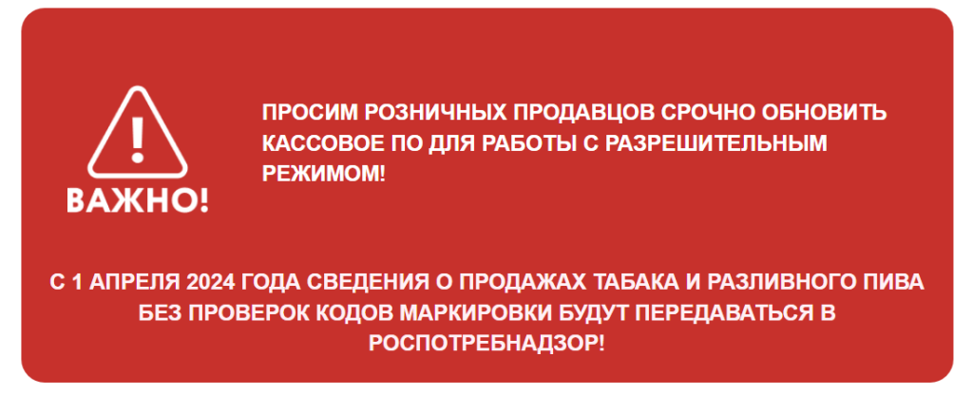

Как происходит проверка на кассе товара с маркировкой?
В режиме онлайн кассовое программное обеспечение обращается к системе маркировки «Честный знак» по каждому коду маркировки. Если по данным из системы маркировки продажа товара запрещена, программное обеспечение уведомляет об этом продавца.
Проверка в режиме офлайн применяется в случаи, когда связь с информационной системой маркировки невозможна по техническим причинам. В этом случае решение о продаже товара с маркировкой принимается на основании данных из локальной базы данных продавца.

Обратите внимание! [М+] в чеке не является подтверждением, что у вас активирован разрешительный режим!
[М+] в чеке значит, что проверки прошли успешно, при этом проверяется только:
1. Наличие кода в системе (был эмитирован);
2. Структура кода маркировки;
3. Код проверки (криптохвост).
При этом товар может быть: без нанесения, не введён в оборот, выведен из оборота, заблокирован по решению органа власти или с истёкшим сроком годности!
Разрешительный режим использует другой механизм (ППР 1944 от 21.11.23) — верхнеуровневое кассовое ПО (не касса) отправляет запрос на проверку напрямую в систему маркировки «Честный знак», получает ответ и его интерпретирует: запрещает продажу при наличии случаев запрета.

Ответы на главные вопросы по работе с разрешительным режимом на кассе
Более подробно ознакомиться с основными принципами работы с разрешительным режимом, а также узнать ответы на вопросы отрасли вы можете в этой статье.

В каких случаях запрещена продажа маркированного товара?
- в системе маркировки отсутствует информация о маркировке средствами идентификации товара;
- в системе маркировки отсутствуют сведения о вводе в оборот товара или нанесении кода маркировки на товар;
- товар выведен из оборота;
- срок годности истек;
- товар запрещен к реализации по решению органов государственного контроля (надзора);
- цена реализации товара ниже или выше максимальной розничной цены;
- код проверки кода маркировки не соответствует характеристикам средства идентификации.
Поскольку случаи запрета продаж из-за отсутствия или некорректности информации о коде маркировки в системе уже предусмотрены действующим законодательством, введение режима проверок на кассе и контроля со стороны кассового программного обеспечения помогает продавцу соблюдать правила продажи товаров с маркировкой.

Сроки запуска разрешительного режима
Введение разрешительного режима вводится в несколько этапов и имеет отличия по срокам для товарных групп, категорий продавцов и применения проверок в онлайн и офлайн режимах.
С 1 апреля 2024 года - режим онлайн проверки становится обязательным для табачных изделий, пива и слабоалкогольных напитков в кегах. С этой же даты контроль за максимальной розничной ценой (МРЦ) становится обязательным для табачных изделий.
С 1 мая 2024 года - режим онлайн проверки становится обязательным в крупных торговых сетях для упакованной воды и молочной продукции. Под крупной торговой сетью понимается пятьдесят и более торговых точек, которые принадлежат одному или нескольким юридическим лицам, входящим в единую группу в соответствии с Федеральным законом "О защите конкуренции", или используются под единым коммерческим наименованием или иным средством индивидуализации.
С 1 сентября 2024 года - режим онлайн проверки становится обязательным для молочной продукции и упакованной воды для остальных продавцов
С 1 ноября 2024 года - режим онлайн проверки становится обязательным для пива и слабоалкогольных напитков в потребительских упаковках, антисептиков, БАДов, обуви, фотоаппаратов, шин, одежды, духов.
С 5 февраля 2025 года - режим онлайн проверки становится обязательным для безалкогольных напитков, указанных в подпункте "а" пункта 3 Постановления №887.
С 1 апреля 2025 года - вводится проверка в режиме онлайн наличия сведений о вводе в оборот молочной продукции для всей розницы.
С 1 марта 2025 года - становится обязательной проверка в режиме офлайн для всех товарных групп, кроме безалкогольных напитков.
С 1 июня 2025 года - режим онлайн проверки становится обязательным для безалкогольных напитков, указанных в подпункте "б" пункта 3 Постановления №887, а также становится обязательной проверка в режиме офлайн для всех товаров товарной группы безалкогольные напитки.

Как подготовиться рознице к старту режима проверок на кассах?
- Получить в личном кабинете системы маркировки «Честный знак» ключ доступа для осуществления проверок товаров с маркировкой на кассе перед продажей (ключ доступа нужно получить на каждый ИНН)
- Обратиться к поставщику кассового программного обеспечения для обновления до актуальной версии с проверочным режимом и ввести свой ключ доступа для выполнения проверок
- Провести обучение кассиров на отработку запрета продажи на кассе
- Выборочная проверка на приемке товара через мобильное приложение «Честный ЗНАК. Бизнес»
- Выстроить бизнес-процессы по товарам с маркировкой, которые не прошли проверку на кассе

Разрешительный режим не распространяется на:
а) случаи применения контрольно-кассовой техники в режиме, не предусматривающем обязательной передачи фискальных документов в налоговые органы и оператору информационной системы мониторинга в электронной форме через оператора фискальных данных;
б) продавцов, которые подпадают под действие положений абзаца восьмого пункта 2 и пункта 3 статьи 2 Федерального закона "О применении контрольно-кассовой техники при осуществлении расчетов в Российской Федерации";
в) продавцов, которые не являются участниками оборота товаров в соответствии с правилами маркировки отдельных видов товаров, в отношении которых введена обязательная маркировка;
г) случаи продажи товаров предприятиями общественного питания, когда при розничной продаже в фискальном документе вместо кода маркировки указывается код товара, входящий в состав кода идентификации, определяемый по установленным форматам фискальных документов;
д) случаи предложения к реализации (продаже) товаров посредством торгового автомата;
е) случаи продажи товара по образцам или дистанционным способом продажи при отгрузке товара со склада хранения для доставки потребителю с одновременной подачей в информационную систему мониторинга сведений о выводе из оборота товара.

С полной информацией о маркировке товаров вы можете ознакомиться на сайте https://честныйзнак.рф/

